Проект

«Домашние и дикие животные»

для детей второй младшей группы

Подготовил воспитатель:

Волкова Е. В.

**Тип проекта:**

творческий, познавательно-исследовательский.

**Сроки реализации:** среднесрочный (сентябрь- ноябрь).

**Участники:** дети 2 младшей группы, родители, воспитатель.

**Актуальность:**

 Многие дети не могут назвать животных, которые живут в лесу и о которых заботится человек. Поэтому данный проект направлен на то, чтобы знакомить детей классификацией животных (дикие, домашние), об их образе жизни, повадках, питании.

**Цель:**

-Расширять у детей представление о диких и домашних животных(повадки, среда обитания и т. д.), их детёнышах.

**Задачи:**

-Учить детей различать диких и домашних животных, выделять их характерные признаки;

-Учить детей определять по картинкам родителей и детенышей, узнавать их по голосам.

-Обогащать словарь детей по теме, правильно использовать уменьшительно-ласкательные слова;

-Развивать память, внимание, мышление, воображение, мелкую моторику рук и речь;

-Воспитывать у детей доброжелательное отношение к окружающей природе и миру животных;

-Формировать эмоциональную отзывчивость и желание помогать животным;

**Этапы проекта:**

***1.Подготовительный:***

-выбор темы проекта;

-поставка целей, задач;

-определение методов;

-подбор художественной литературы, пальчиковых игр, физминуток;

-создание в группе уголка «Домашние и дикие животные»;

-подбор и изготовление дидактических пособий.

***2.Основной:***

-в процессе непосредственно образовательной деятельности, в режимных моментах и в процессе игровой деятельности научить различать и правильно называть домашних и диких животных, их детенышей, средой обитания;

-рассматривание книг, иллюстраций, альбомов о животных;

-участие родителей в реализации  проекта.

***3.Итоговый:***

-создание в группе необходимых условий по ознакомлению детей с животными;

 -подбор дидактических, подвижных, речевых игр на тему «Животные»;

-выставки детских работ.

**Ход проектной деятельности:**

**Чтение художественной литературы:**

Чтение русских народных сказок «Лиса и заяц», «Лиса и волк», «Теремок», «Волк и семеро козлят», «Коза дереза», «Зимовье зверей»,  С.Маршак «Детки в клетке», «Заюшкина избушка». Чтение стихотворений А. Барто из цикла «Игрушки». В.Бианки «Лис и мышонок», Е.Чарушин «Волчишко». Чтение потешек по теме.

**Загадывание загадок о животных.**

**Разучивание пальчиковых игр:** “Есть у каждого свой дом”, “Лужок”, “Сидит белка на тележке”, “Зайчик”, “Дружат добрые зверята” и т.д.

**Беседы:**«Кто живет рядом с нами», «Лесные жители», «Домашние животные».

**Рассматривание картин**«На сельском дворе», «Кто в лесу живёт»**, иллюстраций домашних и диких животных.**

**Презентации:**

«Большие и маленькие», «Кто как кричит?», «Чей домик?», «Четвёртый лишний», «Как  животные готовятся к зиме».

**Дидактические игры и задания по теме «Домашние животные», «Дикие животные»:**

«Кто где живёт?», «Чей домик?», «Кто что ест?», «Чья тень?», «Кто спрятался?», «Один - много», «Мамы и детки», «Собери семью»,  «Чей голос?», «Назови ласково», «Дикие и домашние животные».

**Изобразительная деятельность:**

**Рисование**: «Морковка для зайчика», «Цветные клубочки для котят».

**Лепка**: «Подарок для любимого щенка (котёнка)», «Мячик для котенка», «Иголки для ежа».

**Аппликация:** «Шляпка для грибочка», «Мячики для котёнка».

**Кукольный театр**:

«Три медведя», «Теремок», «Заюшкина избушка», «Волк и семеро козлят».

**Подвижные игры:**

« Волк и зайцы», «У медведя во бору», «Зайка серенький сидит», «Лохматый пёс», «Кот и мыши». «Котенька-коток».

**НОД** по теме «Домашние животные»:

***Занятие 1***.

«Кто живет рядом с нами?»

***Цель:***Познакомить детей с характерными особенностями внешнего вида, поведения, образа жизни домашних животных и их детенышей по описанию; воспитывать заботливое отношение к домашним животным.

***Занятие 2.***

«Едем в гости к бабушке»

***Цель****:* закреплять знания детей о домашних животных.

**НОД** по теме «Дикие животные»:

***Занятие 1.***

 «Лесные жители»

***Цель:*** Закреплять знания детей о диких животных

***Занятие 2.***

«Как звери готовятся к зиме»

***Цель:*** Учить детей устанавливать простейшие связи между сезонными изменениями в природе и поведении животных.

**Конспект НОД по ознакомлению детей с окружающим миром «Дикие и домашние животные»**

**Цель:** Формировать у детей умение сравнивать, находить сходство и различие диких и домашних животных.

**Задачи:**

• Формировать у детей умение сравнивать, находить сходство и различие диких и домашних животных. Дать общее представление о строении, внешнем виде, передвижении, питании и детенышах. Учить детей рассматривать картину, отвечать на вопросы воспитателя, делать простейшие выводы, высказывать предположения.

• Развивать умение различать контрастные размеры (большой-маленький). Способствовать развитию связной речи. Подводить к умению выразительно имитировать голоса животных с разной интонацией. Развивать мышление, память, внимание, наблюдательность.

• Учить детей проявлять заботу о животных их значимости в жизни человека. Вызвать эмоциональный отклик на занятии. Воспитывать умение догадываться о действиях и эмоциональных состояниях героев.

Интеграция образовательных областей: «Познавательное развитие», Речевое развитие», «Социально-Коммуникативное развитие».

**Предварительная работа:** Чтение сказок и рассказов о животных, рассматривание картин «Кто и где живет», книг о диких и домашних животных, дидактические игры «Кто как кричит», «Кого не стало», лепка и рисование, заучивание стихов.

**Оборудование:** Картины про диких и домашних животных, аудиозапись песни, игрушки диких и домашних животных, макеты деревьев лес и фермы, большой плакат с изображением домашних и диких животных и их детенышей, карточки с изображением животных для самостоятельной деятельности, фланелеграф, карандаши.

**Ход НОД.**

I. Мотивационно-побудительный этап.

*Воспитатель*: Ребята, к нам в гости пришел Незнайка. Он путает диких и домашних животных и просит помочь ему. Где мы можем увидеть диких и домашних животных?

*Дети:* В зоопарке, в лесу, дома.

II. Организационно - поисковый этап.

*Воспитатель:* Правильно. Но зоопарк находится далеко от детского сада. Пешком мы долго будем добираться и устанем. Как вы думаете, на чем лучше добраться?

*Дети*: На машине, на автобусе.

*Воспитатель:* Давайте поедем на автобусе. И Незнайка поедет вместе с нами. Садимся все в автобус (из стульчиков составлен автобус). Звучит мелодия песни «Едем на автобусе» (сл. и муз. М. Картушиной) .

*Воспитатель:* Ребята, чтобы нам было интереснее ехать давайте вспомним, где живут дикие животные?

*Дети:* В лесу.

*Воспитатель*: А где живут домашние животные? Кто за ними ухаживает?

*Дети:* Домашние животные живут рядом с человеком и он за ними ухаживает.

*Воспитатель*: А где живут дикие животные?

*Дети*: В лесу.

*Воспитатель:* Чем питаются дикие животные?

*Дети*: Зайцы едят траву, капусту, морковь, кабаны –желуди, белки –орешки, волки и лисицы ловят мелких зверюшек. Поэтому их боятся зайцы и мыши.

*Воспитатель:* Ну вот, мы и приехали. Посмотрите сколько здесь животных (везде расставлены игрушки диких и домашних животных, а на столе стоят, лес (деревья) и ферма).

*Воспитатель*: Ребята, давайте наведем здесь порядок и покажем Незнайке диких и домашних животных. Диких животных отправим в лес, а домашних–на ферму.

*Воспитатель:* Молодцы, ребята. Теперь поиграем в игру «Кто как кричит?» (показываю картинку с животным, а дети имитируют звуки животных)

*Воспитатель*: А теперь поиграем в игру «Кто где живет?»

(Показ картин и презентация.)

*Воспитатель:* Ребята, что-то наш Незнайка устал. Давайте взбодрим его немножечко.

***Физкультминутка:***

Встанем все на лесную зарядку.

Раз-два, три-четыре! Дети маршируют по кругу друг за другом.

Три-четыре, раз и два!

На полянке, на опушке

Начинается игра!

Раз-два-три- четыре-пять!

Дружно будем мы шагать!

Быстро бегают зайчишки, Бегают на носочках.

Озорные шалунишки!

А теперь крадется волк, Ходят на носках, подражая крадущимся

Страшный волк зубами щелк. шагам волка.

Ну а мишка косолапый Разводят руки в стороны и ставят на

Широко разводит лапы. пояс.

Лиса спинку наклоняет- Делают наклоны вперед,

ударяя ладонями по коленям

и выпрямляясь, ставят

Выгибает, выпрямляет. руки на

пояс.

Рядом с ежиком присядем, Приседают, руки на поясе

А потом на ножки встанем.

(М. Ю. Картушина «Развлечения для маленьких».)

***Упражнение на дыхание*** “Перекличка животных”.

Воспитатель распределяет между детьми роли различных животных и птиц. Дети должны, услышав от ведущего название своего животного, на медленном выдохе произнести соответствующее звукоподражание. Игра оживляется, если воспитатель старается запутать играющих и называет животное, а смотрит на ребенка, исполняющего совсем другую роль. Внимание направлено на длительность и четкость звучания согласных и гласных звуков.

Упражнения на формирование звуковой культуры речи.

Очень важно красиво говорить, чтобы весна услышала и порадовалась за нас. Поэтому.

Поиграем с язычком: Рот закрыт

В домике сидит своем.

Ротик открывает, «Лошадка»

Скакать он начинает.

Губку облизывает наш язычок: Язык облизывает верхнюю губу,

Спрятался он в уголок. широкая улыбка, язык в уголке рта

Уголок меняет, Язык меняет угол рта,

А после отдыхает. потом язык переходит в положение

«лопаточка»

*Воспитатель*: Молодцы, ребята. А теперь садимся на стульчики. Какие сказки про животных вы знаете?

*Дети:* «Заюшкина избушка», «Колобок», «Волк и лиса», «Теремок», «Три медведя».

*Воспитатель*: Ребята, послушайте новую сказку «Корова Буренка». (Фланелеграф.)

(О. А. Шорохова «Играем в сказку».)

Жили-были дед, бабка да корова Буренка. Давала Буренка много молока и громко мычала: «Му-му!» Заснула Буренка крепким сном. Спит, не просыпается. Плачет дед, плачет бабка. Позвала бабка мышку: «Разбуди, мышка, Буренку. Дам тебе молока». Запищала мышка: «Пи, пи, пи, просыпайся! Пи, пи, пи, поднимайся!» Буренка спит, не просыпается. Позвала бабка котика: «Разбуди, котик, Буренку. Дам тебе молока». Замяукал котик: «Мяу, мяу, просыпайся!» Буренка спит, не просыпается. Увидела тучка Буренку. Дула-дула тучка щеки да и лопнула.

Стучит дождик по травке, стучит по зеленой. Буренка спит, не просыпается. Загремел гром. Проснулась Буренка, замычала: «Му-му!» Стали бабка с дедом гостей звать и молоком угощать.

*Воспитатель:* Попробуйте промычать громко, радостно как Буренка.

Дети: Му-му-му!

Воспитатель: Покажите, как плачут дед с бабкой.

*Воспитатель*: Как котик и мышка будят Буренка?

*Дети*: Пи-пи-пи, просыпайся! Мяу, мяу, просыпайся!

*Воспитатель*: Кто же разбудил Буренку?

*Дети:* Гром.

*Воспитатель:* Теперь, ребята, выполним следующее задание. У вас на столах лежат картинки и карандаши. Вы должны показать, кто что любит и провести линию.

(Самостоятельная работа детей.)

III. Рефлексивно - корригирующий этап.

*Воспитатель:* Молодцы, ребята. Вы все задания выполнили правильно и помогли Незнайке. А теперь все отправимся в детский сад. (Звучит аудиозапись песни «Мы едем, едем».)

Конспект НОД по рисованию во второй младшей группе «Клубочки для котят».

**Образовательные области:**

1. Познание;
2. Коммуникация;
3. Художественное творчество;

**Мотивация:** «Нарисуем клубочки для котят».

**Программное содержание:**

* Учить детей рисовать слитные линии круговыми движениями, не отрывая карандаша от бумаги закрепляя при этом умение правильно держать карандаш.
* Развивать речь детей при помощи закрепления знания цветов( красный, синий) и умения произносить звукоподражания громко и тихо.
* Воспитывать желание помочь.

**Методические приемы**: словесный, наглядный, демонстрационный.

**Предварительная работа**: Рассматривание картины  «Кошка с котятами», чтение художественной литературы А. Барто «Котенок», потешка: «Киска брысь…» беседы с детьми «Домашние животные».

**Материалы:** музыкальная игрушка- котенок, корзинка, клубки ниток, цветные карандаши, мольберт, альбомные листы с нарисованным котенком на каждого ребенка.

**Ход занятия.**

*Дети собираются вокруг воспитателя. За дверью раздается мяуканье.*

Воспитатель: -Ребята, послушайте, что это за звуки? Кто так мяукает?

Дети: Это котенок.

*Воспитатель выглядывает за дверь и вносит кота игрушку.*

Воспитатель: - Дети, посмотрите, кто к нам пришел? – (Котенок).

-Посмотрите какой он красивый:

*Как у нашего кота*

*Шубка очень хороша.*

*Острые ушки,*

*На лапках подушки.*

*Как у котика усы*

*Удивительной красы,*

*Глазки – смелые*

*Зубки белые.*

Воспитатель: - Давайте поздороваемся с котенком.

-Ребята, а вы хотите превратится в котят? (ответы детей).

- А давайте представим, что мы с вами тоже котята?

Дети: Давайте.

Воспитатель: - А как мяукают котятя?

Дети: мяу-мяу.

Воспитатель: -Давайте помяукаем как маленькие котята, тихонечко-тихонечко.

*Дети мяукают.*

Воспитатель: -А теперь помяукаем как большая кошка – громко. (мяукают). Молодцы. А теперь покажите мне, как котенок пьет молочко?

-Котята молочка попили и испачкались. Котятам надо умыться.

Давайте покажем, как котята умываются?

*Игра «Котята»*

Пушистые комочки

Умыли лапкой щечки,        *дети водят руками по щекам*

Умыли лапкой носик, умыли лапкой глазки-        *дети моют носик*

Правый глазик, левый глазик.        *Дети водят руками по глазам*

Умыли лапкой ушки –         *закрывают рукой сначала правый глаз,*

Правое ушко, левое ушко.        *Потом левый.*

А ушки у котят, как домики стоят.        *Водят руками по ушам.*

*Ставят ладошки на затылок, имитируя ушки.*

Воспитатель: - А еще котята очень любят играть клубочками. И мы с вами это сейчас увидим.

Видео.

Воспитатель: - Ребята, посмотрите, принес нам в корзинке много клубочков. Котята катают их, как детки мячики. Давайте потрогаем, какие они мягкие, приятные. ( *Воспитатель раздает каждому ребенку по клубку красного и синего цвета).*

Воспитатель: -А теперь покатаем их ладошкой.

*Дети катают клубочки.*

Воспитатель: - Ребята, а какого цвета у вас клубочки? (спрашивает каждого)

Дети: - Красного и синего.

*Проводится игра «У кого какой клубок».*

Воспитатель: -Ребята, у кого клубочки красного цвета, поднимите их вверх, а теперь поднимите вверх у кого синего цвета.

Воспитатель: - Какие вы молодцы! – А как вы думаете, почему клубочек так хорошо катается?

Дети: Потому что он круглый.

Воспитатель: - Да, потому, что он круглый.

- На что похож клубочек?

Дети: - На мячик, на яблоко.

Воспитатель: - Ребята, а хотите узнать, как у нас получился такой клубок?

Дети: Хотим.

Воспитатель: - Мы наматывали, наматывали ниточку и получился круглый клубочек.

Воспитатель: - Ребята, котенок пришел к нам в гости не один, а со своими друзьями – котятами.

Посмотрите, они прибежали прямо к вам на столы. ( *Листы с нарисованными котятами разложены на столах).*

*Дети садятся за столы.*

Воспитатель: -Ребята, посмотрите какие красивые котята, но у них нет клубочков, чтобы поиграть, давайте нарисуем им красивые клубочки.

*Воспитатель обращает внимание детей на доску, где прикреплен рисунок с котенком.*

Воспитатель: - Посмотрите, как я нарисую клубочек. Нужно поставить карандаш на середину листа. Это будет начало ниточки. Начнем рисовать от центра. Круговыми движениями рисуем по кругу клубочек. Ниточку наматываем не торопясь, аккуратно. Ниточка наматывается, наматывается и получается клубочек. Стараемся смотать клубочек побольше, а кончик ниточки дадим котенку в лапки. (показ воспитателя).

Воспитатель: - Рисовать будем цветными карандашами. Какого цвета карандаши?

Дети: - Красного и синего.

Воспитатель: Клубочки могут быть разного цвета. Я вам поставила карандаши на столы, а вы выберите какого цвета будут ваши клубочки, красного или синего.

Воспитатель: - Выберите карандаш, которым вы будете рисовать клубочек, возьмите его правильно, тремя пальчиками и попробуем нарисовать клубочки сами.

*Во время рисования воспитатель подходит к каждому ребенку, помогая выполнить круговые движения.*

Воспитатель: - Посмотрите, ребята, как обрадовались котята. Какие красивые клубочки вы им нарисовали! Какие клубочки получились?

Дети: Круглые!

Воспитатель: - Какого цвета нарисовала клубочек Таня? Степа? Андрюша? Теперь котятам будет с чем играть.

Молодцы, ребята! Я очень рада, что мы сумели развеселить наших котят. Теперь они будут играть нашими разноцветнымими клубочками.

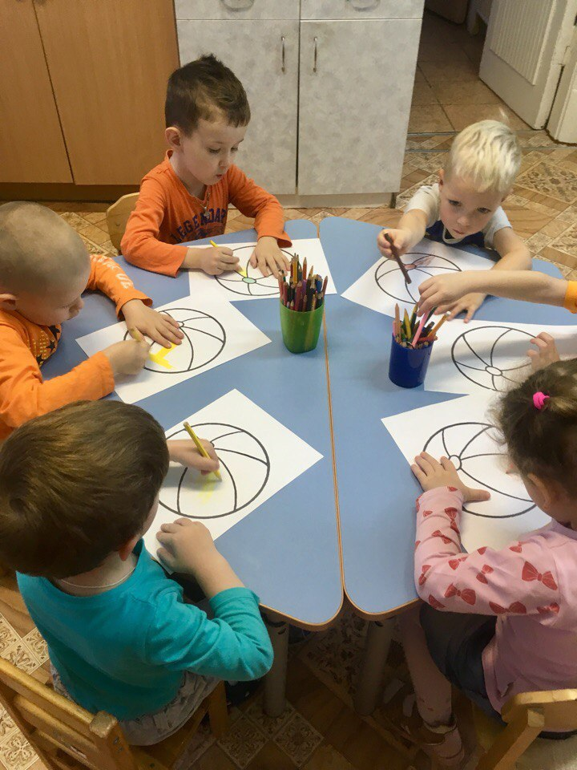

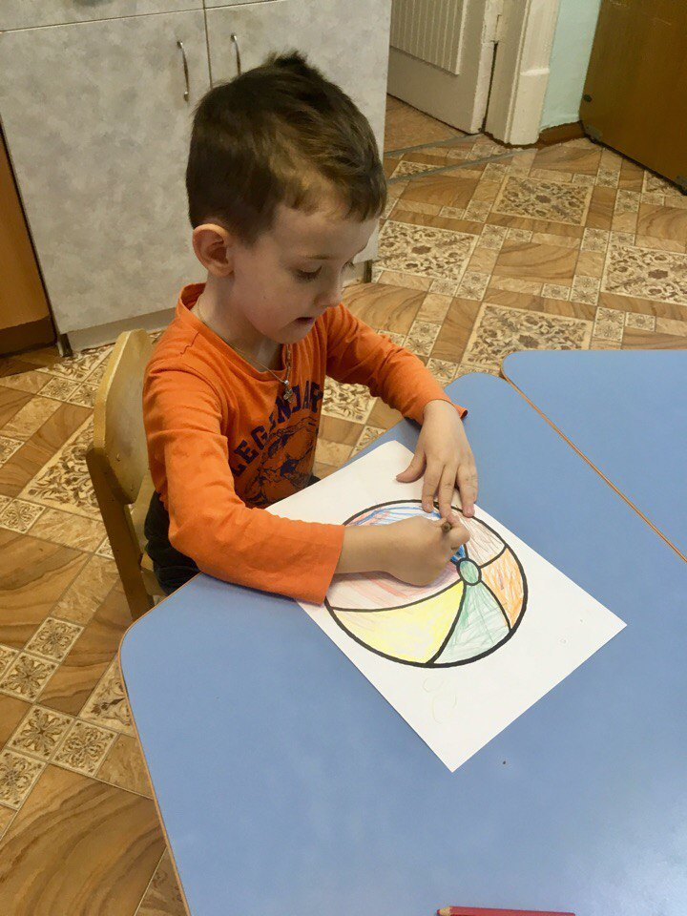

Конспект НОД по аппликации во второй младшей группе «Шляпка для грибочка».

**Цель**: научить детей вырезать из квадрата и прямоугольника различные формы. Познакомить со способом парного вырезания одинаковых частей предметов из листа бумаги, сложенного вдвое, закрепить приемы плавного закругленного разреза при вырезании шляпок и ножек.

Воспитывать интерес к природе, эстетические чувства.

**Материал**.

У педагога образец - аппликационная композиция из трех грибов, у детей заготовки прямоугольников и квадратов из бумаги разных цветов, полоска для травы, клей, кисточки для клея, ножницы.

**Ход занятия.**

- Ребята, отгадайте загадку.

Землю пробуравил, корешок оставил,

Сам на свет явился, шапочкой покрылся.

(Гриб)

- Где растут грибы? (Грибы растут в лесу: на полянках, на опушках, под деревьями, в траве и даже на пнях)

- Кто собирает грибы и зачем? (люди, звери)

- Из каких частей состоят грибы? (У грибов есть шляпка и ножка)

- Какие бывают грибы? (Грибы бывают съедобные и несъедобные -ядовитые).

- В лесу растут грибы с разными по цвету ножками и шляпками. Можно встретить группу растущих вместе грибов. Одни из них побольше, другие - поменьше. Это называется семейством.

Воспитатель показывает аппликацию с изображением семейства грибов.

- Скажите, как расположены грибы? (В середине растет один большой гриб, а по краям - маленькие).

- Посмотрите на два маленьких гриба. Отличаются ли они друг от друга? (Нет).

- Маленькие грибы одинаковые. Подумайте, как можно их одновременно вырезать из бумаги.

Воспитатель показывает детям приемы вырезания двух шляпок и двух ножек из листа бумаги, сложенного вдвое. Поясняет, что вырезать шляпку гриба нужно с нижнего уголка, вести закругленный плавный разрез до второго нижнего уголка, используя всю поверхность заготовки. Ножки двух грибов тоже вырезают из листа бумаги, сложенного вдвое. Такое вырезание называют парным.

- Но прежде чем приступим к выполнению работы, давайте разомнём пальчики.

**Пальчиковая гимнастика «Грибы**

Раз, два, три, четыре, пять!                           «Шагают»  пальчиками по столу.

Мы идем грибы искать.

Этот пальчик в лес пошел,                      Загибают по одному пальчику,

Этот пальчик гриб нашел,                      начиная с мизинца.

Этот пальчик чистить стал,

Этот пальчик жарить стал,

Этот пальчик все съел,

Оттого и потолстел.

- Молодцы, я вижу, вы готовы к работе, а кто мне напомнит правила безопасности при работе с ножницами?( ответы детей)

Дети вырезают шляпки и ножки , а потом готовые формы наклеивают на картон.

В ходе занятия следить, чтобы дети использовали всю поверхность исходной формы, чтобы при закругленном разрезе левая рука с заготовкой плавно поворачивалась навстречу руке с ножницами.

Посмотрите, какие замечательные грибы у нас получились. Молодцы!

Конспект НОД лепка на тему: «подарок для котенка»

Тема: *«****Подарки для котёнка****»*

Интеграция **образовательных областей**: *«Познание»*(формирование целостной картины мира, *«Коммуникация»*, *«****Художественное творчество****»* (**лепка**, *«Чтение****художественной литературы****»*.

Виды детской деятельности: игровая, коммуникативная, познавательно-исследовательская, продуктивная.

Цели: познакомить с домашними животными и их детёнышах; формировать навык **словообразования** имён существительных, обозначающих детёнышей животных; воспитывать любовь к домашним животным и желание проявлять о них заботу, доброе отношение к животным; учить использовать приобретённые навыки.

Материал и оборудование: мягкие игрушки (Кошка и **котёнок**, клубки, мячи, доски для **лепки**, пластилин.

Ход Нод

1. Организационный момент.

-ребята, к нам в гости хотят прийти гости, а кто хочет, вы узнаете если отгадаете загадку.

Я умею чисто мыться

Не водой, а язычком.

Мяу! И мне часто снится

Блюдце с теплым молочком! *(Кошка)*

- Верно, но она не одна, угадайте с кем.

Что за зверь со мной играет?

Не мычит, не ржет, не лает,

Нападает на клубки,

Прячет в лапки коготки! *(****Котёнок****)*.

Воспитатель вносит мягкие игрушки Кошка и **Котёнок**.

2. Знакомство с кошкой и **котёнком**.

- Ребята, к то пришёл к нам в гости? *(Кошка и****котёнок****)*.

Давайте спросим как их зовут *(Кошка –Мурка,****котёнок-Барсик****)*

- Кто большой, а кто маленький?

- Скажите, а где живут кошка с **котёнком**?

-Значит они домашние животные или дикие?

- Ребята, а с чем любят играть кошки и котята? *(мячи и клубки)*

- Вот посмотрите, у меня есть клубки и мячи. Какие они? *(разноцветные, большие и маленькие)*.

Посмотрите, наши гости заскучали, давайте поиграем.

Игра *«Подбери клубочек»*

На ковре рассыпаны мячи, клубки, кубики. Дети должны выбрать клубки и большой положить в корзину возле кошки, а маленькие в корзину возле **котёнка**.

-Ребята, а ещё **котёнок** любит играть с мячами. У него был мяч с которым он очень любил играть, но он порвался. Мы с вами можем помочь **котёнку** И ему будет очень приятно, если вы сделаете для него мячи своими руками. Из чего мы будем делать мячи? *(Лепить из пластилина)*

3. Пальчиковая гимнастика

КОШКА И МЫШКА

Мягко кошка, посмотри,

Разжимает коготки.

(пальцы обеих рук сжать в кулак и положить на стол ладонями вниз;

затем медленно разжать кулаки, разводя пальцы в стороны, показывая,

как кошка выпускает коготки; при выполнении движений кисти рук

отрываются от стола, затем кулак или ладонь снова кладутся на стол)

И легонько их сжимает -

Мышку так она пугает.

Кошка ходит тихо-тихо,

(ладони обеих рук лежат на столе; локти разведены в разные стороны;

кошка *(правая рука)* крадется: все пальцы правой руки

медленно шагают по столу вперед. Мышка *(левая рука)* убегает:

пальцы другой руки быстро движутся назад).

Половиц не слышно скрипа,

Только мышка не зевает,

Вмиг от кошки удирает.

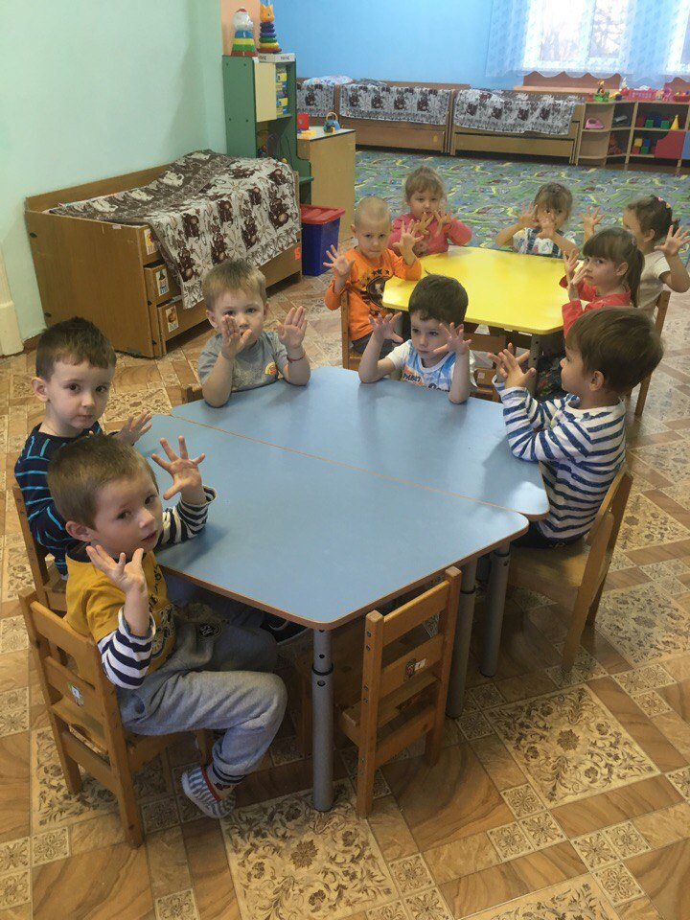

4. **Лепка подарков для котёнка**

-Ребята, какой формы мяч? *(круглой)*

У каждого из вас на столе есть пластилин разного цвета, возьмите пластилин и разомните его в руках. Пластилин мягкий, из него можно лепить и от него можно отщипывать кусочки. Теперь мы будем лепить с вами мячики. Мы возьмем с вами кусочек пластилина, от него отщипнем небольшой кусочек, и из этого кусочка будем катать с вами мячик. Чтобы наш мячик получился круглый, мы пластилин должны катать круговыми движениями по столу или между ладошек. Вы можете лепить маленькие и большие мячики. Чтобы слепить большой мячик надо взять побольше пластилина, а если маленький, то поменьше.

Дети самостоятельно лепят мячики. Воспитатель следит за выполнением работы, помогает при необходимости детям.

- Вот сколько красивых мячей у нас получилось. Барсик очень доволен и говорит вам спасибо! И в знак благодарности Мурка и Барсик хотят вам **подарить вот такие конфетки**, которые так и называются *«Кис-кис»*. И говорят что им нужно возвращаться домой.

5. Рефлексия.

-ребята кто приходил к нам в гости?

- чем мы занимались

